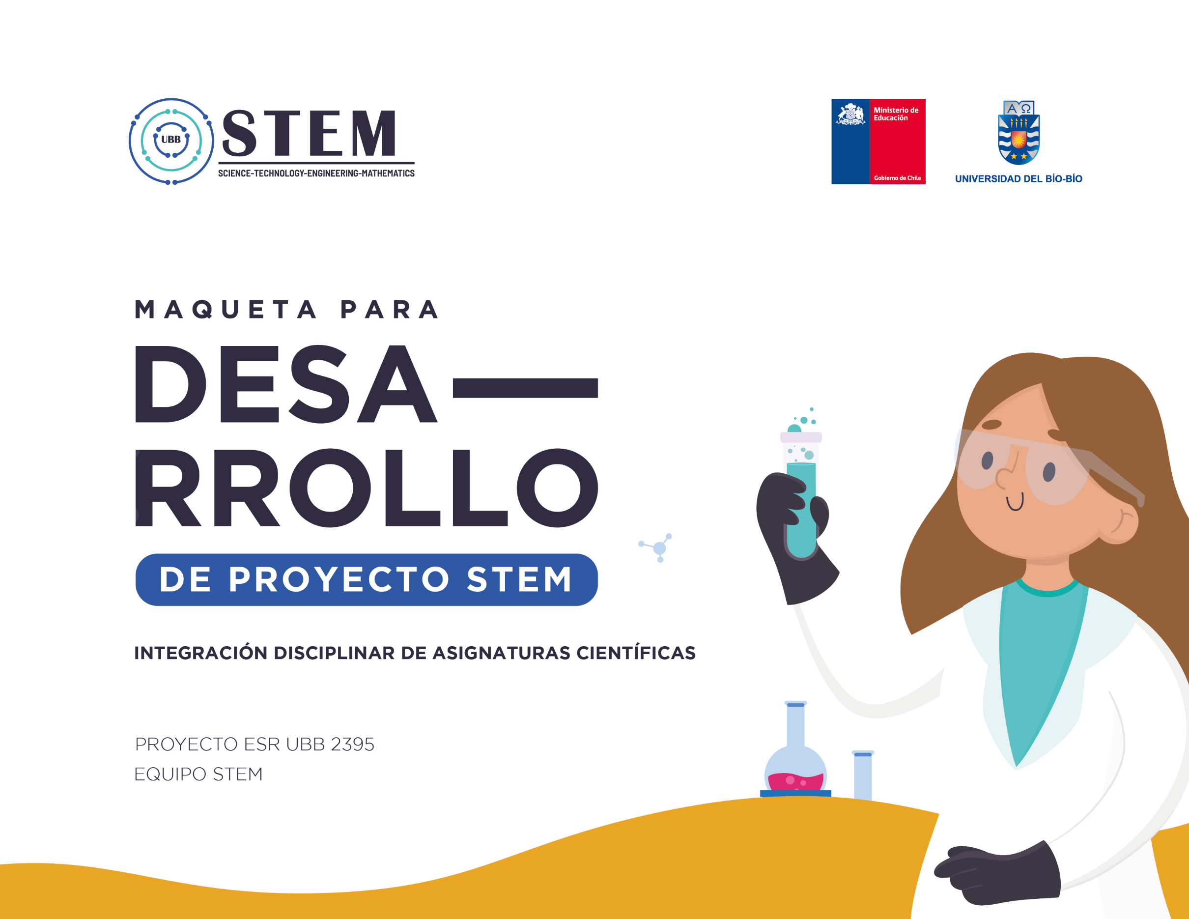

MAQUETA DE PLANIFICACIÓN DOCENTE:
DISEÑO DEL PROYECTO STEM EN EL AULA
Actividad para Equipo Docente Multidisciplinario: ‘Diseño de Proyecto STEM (Science, Technology, Engineering & Mathematics)’
Título del Proyecto:
(Proporcione un título descriptivo y atractivo que refleje el enfoque y objetivo principal del proyecto)
Nivel Educativo:
(Indique el nivel educativo al que está destinado el proyecto, por ejemplo, primaria, secundaria, Universidad)
¿Cuál es la Situación Problema?:  (Explicar el problema del mundo real o desafío que los estudiantes abordarán a lo largo del proyecto, en un contexto acorde al que habitan los estudiantes del curso. Plantear Preguntas desafiantes.) |  |  |  |  |  |  |  |  |  | ¿Qué relevancia y efecto transformador tiene el desarrollo de este proyecto en la comunidad?:
Integración de STEM:  (Especifique y justifique las disciplinas STEM que se integran para el desarrollo del proyecto). |  | Biología |  |  | Física |  |  | Química |  |  | Matemática |  |  |  | Tecnología
Horas de Dedicación Semanal

Objetivos de Aprendizaje:  (Enumerar los objetivos específicos de aprendizaje que se esperan desarrollar durante el desarrollo de este proyecto, en las disciplinas STEM involucradas) |  | Biología
 |  | Física
 |  | Química
 |  | Matemática
 |  | Tecnología
Conceptos:  (Asociados a los Objetivos de Aprendizaje). | Asignatura | Biología |  |  | Física |  |  | Química |  |  | Matemática |  |  |  | Tecnología
Conceptos:  (Asociados a los Objetivos de Aprendizaje). | Conceptuales
Conceptos:  (Asociados a los Objetivos de Aprendizaje). | Procedimentales
Conceptos:  (Asociados a los Objetivos de Aprendizaje). | Actitudinales
Etapas/Fases del Proyecto:  (Dividir el proyecto en etapas o fases con hitos y entregables claros; Fase 1: Descripción, Actividades, Evidencia) |  | Etapa 1: |  | Etapa 2: |  |  |  |  | Etapa 3: |  |  | Etapa 4: |  |  |  | Etapa 5:
Actividades de Aprendizaje por Etapa:  (Definir actividades que den respuestas a las etapas del proyecto, sus interrogantes proyecto, componente de investigación, análisis, diseño, y desarrollo de la solución, maqueta o prototipo.) |  | Actividades: |  | Actividades: |  |  |  |  | Actividades: |  |  | Actividades: |  |  |  | Actividades:
Evaluación:
(Establecer criterios de evaluación que permitan dar cuenta del cumplimiento de las etapas del proyecto, incluyendo aspectos como resolución de problemas, colaboración y comunicación de información oral y escrita.)

Roles y Responsabilidades:  (Definir el número de integrantes y roles específicos para facilitar la organización, colaboración y distribución de tareas entre docentes y estudiantes, asegurando el éxito del proyecto. |  | Docentes Líderes STEM: señalar rol, nombre, correo y celular |  |  |  |  |  |  |  | Roles en equipos de los cursos seleccionados: señalar aquellos que consideran necesarios
Recursos Necesarios:
(Listar los recursos, materiales y tecnologías necesarios para llevar a cabo el proyecto)
Presentación y Exposición:  (Definir formato de presentación, considerar la audiencia y la claridad y pertinencia de sus respuestas a preguntas.) |  | ¿Cómo comunico los hallazgos?
Reflexión y Mejora Continua:  (Incluir preguntas y actividades que fomenten la reflexión de los estudiantes sobre el proyecto y cómo podrían mejorarlo en el futuro de acuerdo con las dimensiones del proyecto) |  | Definición del problema: |  |  |  | Recolección de Información y Análisis |  |  |  | Desarrollo de soluciones y presentación |  |  |  | Organización del grupo, gestión de roles, responsabilidades y capacidad de colaboración.
Carta Gantt y Registro de Cobertura de Contenidos, Etapas y Actividades del Proyecto STEM:  (Detalle la cobertura de contenidos por asignatura, y las etapas y sus actividades a desarrollar durante las diferentes semanas) |  | Asignatura / Contenido | Semana 1 |  |  |  | Semana 2 |  |  | Semana 3 |  |  | Semana 4 |  |  |  | Semana 5
 |  | Etapa/Actividad | Semana 1 |  |  |  | Semana 2 |  |  | Semana 3 |  |  | Semana 4 |  |  |  | Semana 5
Notas Adicionales
MAQUETA DE EJECUCIÓN ESTUDIANTIL:
DESARROLLO DEL PROYECTO STEM EN EL AULA
Actividad para Equipos de Estudiantes: ‘Desafío de Proyecto STEM (Science, Technology, Engineering & Mathematics)’
Defina el nombre/título del proyecto:
(Innovador, interesante y provocador)
Objetivo del proyecto:
(Defina la finalidad que se quiere lograr con el proyecto. Puede ser más de una).
Objetivos de Aprendizaje:  (Enumerar los objetivos específicos de aprendizaje que se esperan desarrollar durante el desarrollo de este proyecto, en las disciplinas STEM involucradas) |  |  | Biología
 |  |  | Química
 |  |  | Física
 |  |  | Matemática
 |  |  | Tecnología
Planteen preguntas desafiantes a las que podría responder el proyecto:
(son preguntas abiertas y creativas que sean acordes con el contexto en el cual viven).
Temática del proyecto vinculada a objetivos de aprendizaje de la asignatura:
(Describa cómo la temática que se aborda en el proyecto vincula los objetivos de aprendizaje de disciplinas como biología, física, química, matemática y tecnología)
Ejecutado por:
(Liste los/as integrantes del grupo de trabajo. Puede también asignar un nombre al grupo).
Curso:
Profesor/es que guían el desarrollo del proyecto por asignatura: |  |  |  |  |  | Ejemplos:  Eliana Riveros: Química y Física  Pedro Rivas. Física y Tecnología
Fecha presentación diseño del proyecto:
Descripción del proyecto (En forma detallada, responda las siguientes preguntas sobre el desarrollo del proyecto)
¿Qué se va a realizar?

¿Cómo se va a realizar?

¿Por qué es relevante realizarlo? ¿Quién o quiénes se benefician con este proyecto?
¿Qué espera se lograr con el proyecto?

¿Cómo presentarán y comunicarán los resultados del proyecto?
Etapas/Fases del Proyecto:  (Dividir el proyecto en etapas o fases con hitos y entregables claros; Fase 1: Descripción, Actividades, Evidencia) |  | Etapa 1 |  | Etapa 2 |  |  |  | Etapa 3 |  | Etapa 4 |  |  | Etapa 5
Requerimientos del proyecto.
¿Cuál es/son la/s pregunta/s que guía/n el desarrollo del proyecto? |  |  |  |  | Procedimientos y Actitudes para el trabajo: |  |  |  |  |  | Valores:
Recursos Necesarios:
(Listar los recursos, materiales y tecnologías necesarios para llevar a cabo el proyecto)

Carta Gantt y Registro de Actividades.

Etapa/Actividades | Semana 1 |  | Semana 2 |  |  |  | Semana 3 |  | Semana 4 |  |  | Semana 5
Etapa 1: Actividad 1
Etapa 1: Actividad 2
Etc…

